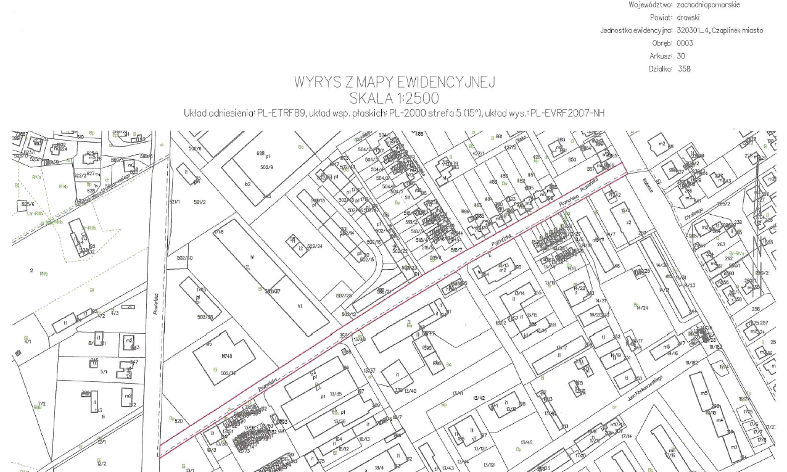
Czaplinek – ul. Poznańska (działka nr 358)
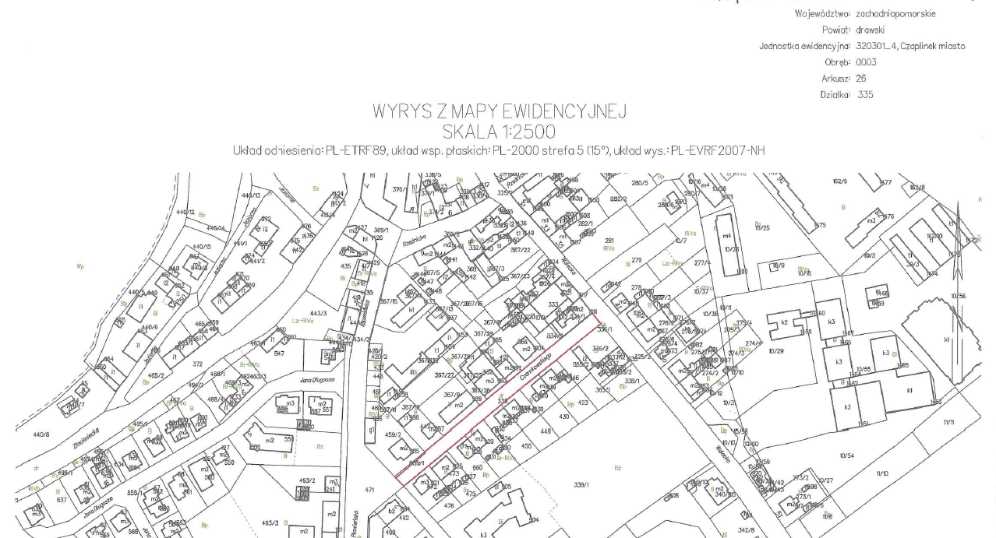
Czaplinek – ul. Czarnkowskiego (działka nr 335)

